**Муниципальное бюджетное дошкольное образовательное учреждение**

**Можаров-Майданский детский сад**

Педагогический проект

**« Пасха – праздник светлого Христова Воскресения».**

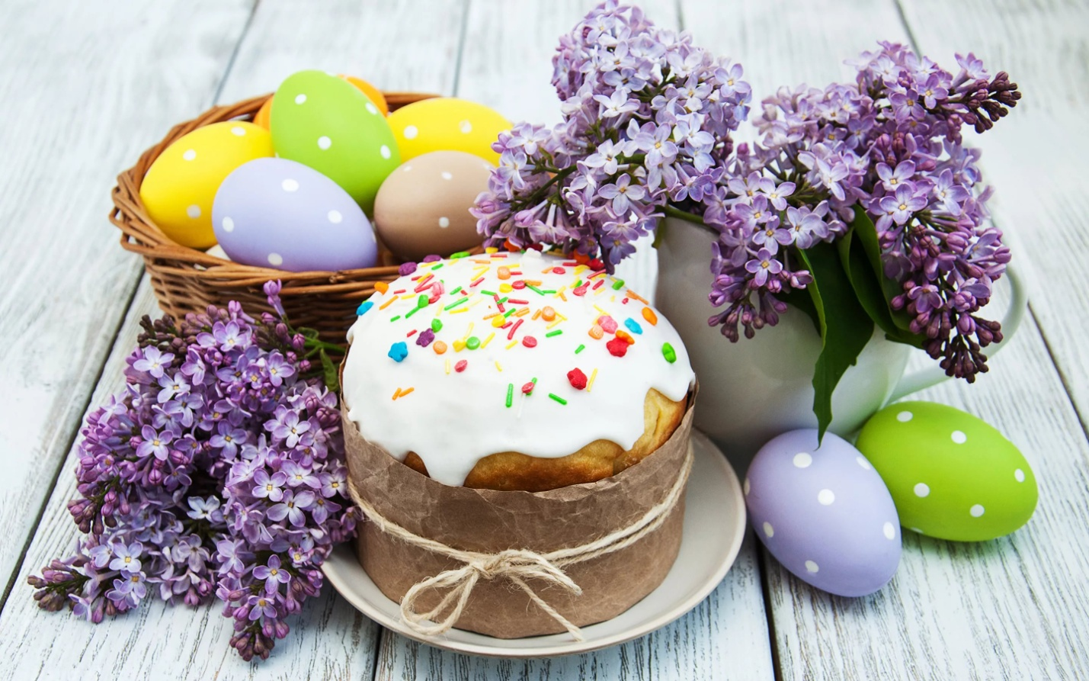

**Воспитатель: Шачкова С.Г.**

**с. Можаров-Майдан**

**2019г.**

**Целепологание**: Не секрет, что нам приходится заново учиться праздновать наши традиционные праздники. Когда-то традиции передавались в семье из поколения в поколение – «из уст в уста», «от сердца к сердцу». Народные праздники знакомят детей с существующими традициями и обычаями русского народа, помогают донести до ребёнка высокие нравственные идеалы. Мы, взрослые должны познакомить детей с историей нашей Родины, научить пользоваться богатством культурных традиций.

**Участники проекта**: Дети старшей группы, родители, педагоги группы.

**Цель:** Знакомство детей с христианским праздником Светлой Пасхи и его обычаями.

**Задачи:** Познакомить детей с православным праздником «Светлое Воскресение Христово», с его историей.

Развивать интерес к культуре предков.

Рассказать об обычаях и обрядах, связанных с праздником.

Воспитывать патриотические чувства к православным традициями русского народа, к народному творчеству.

**Разработка проекта.**

1. Донести до участников проекта важность данной темы.
2. Создать развивающую среду: подобрать материалы, игрушки, атрибуты для игровой, театрализованной деятельности, игры, иллюстративный материал, художественную литературу, фольклор по данной теме.
3. Подобрать материал для продуктивной деятельности.
4. Составить перспективный план мероприятий.

**Предполагаемые итоги реализации проекта.**

1. Знание детьми информации о празднике светлой Пасхи, о его возникновении.
2. Понимание детьми значимости праздника, обычаев и традиций, для верующих людей.
3. Умение организовывать пасхальные игры, русские народные игры, на основе имеющихся знаний.
4. Проявление интереса к истории христианского праздника Пасхи.

**Выполнение проекта.**

**Игровая деятельность**

Пасхальные игры «Катание яиц», «Кто найдёт больше яиц?», «Эстафета с яйцами», «Чоканье яйцами».

Инсценировка «Печём куличи».

Игры драматизации по сказкам «Курочка Ряба», «Цыплёнок».

Хороводные игры «Солнышко-вёдрышко», «Ты по кругу пройди, себе друга найди».

**Познавательное развитие**

Беседа на тему «Что такое Пасха?»

«Как в старину люди готовились к празднику Пасхи».

Печём весенние булочки Жаворонки.

Посадка травки для оформления пасхального яйца.

Готовим творожную пасху.

**Речевое развитие**

Беседа на тему «Почему мы красим яйца?»

Составление рассказов «Как мы дома праздновали Пасху?»

Чтение пасхальной сказки «Красная шапочка» в обработке, стихи о празднике Пасха.

Фольклорные произведения.

**Продуктивная деятельность**

Нетрадиционный способ рисование пальчиками на тему «Украшаем пасхальные яйца».

Лепка из глины «Яички к празднику».

**Взаимодействие с родителями**

Беседа «Как вы дома с детьми празднуете Пасху?»

Консультации «Как и чем можно порадовать ребёнка в праздник», «Пасхальные обычаи на Руси».

Выставка детских работ «Как мы дома праздновали праздник Пасхи».

**Презентация проекта**

Праздничный утренник «Светлая Пасха».

Выставка проектов «Как мы отмечаем Пасху».

Выставка рисунков и поделок по данной теме.

**Готовимся к Пасхе, красим яйца.**

**Цель:** Попытка воскресить забытые и утраченные, уважаемые и столь значимые, берущие истоки из глубокой древности обряды, традиции, обычаи. Воспитание таких нравственных чувств, как добро, любовь к ближнему. Воспитание художественного вкуса, любви к устному и музыкальному фольклору.

**Предварительная работа:** Беседа на тему «Что такое Пасха?» Рассматривание пасхальных картинок. Разучивание фольклорных произведений.

**Материал :** Сырые и сваренные вкрутую яйца. Кастрюли. Луковая шелуха, лоскутки тряпочек, и нитки. Соль, уксус, красители для яиц, стаканчики, наклейки для яиц.

**Ход занятия: «**Царь – день», или «Велик – день» - так называли праздник Пасхи в народе. Пасха это день всеобщего равенства, любви и милосердия. Люди приветствовали друг друга словами «Христос воскрес», в ответ звучало «Воистину воскрес», трижды целовались, дарили друг другу красные яйца. Этот обычай очень давний; Христос дал нам жизнь, а яйцо это знак жизни. Мы ведь знаем, что из яйца выходит живое существо.

- Кто, вылупляется из яйца? (ответы детей).

Призадумалось яйцо:

Кто же я, в конце концов?

Лебедь, утка, или я, ядовитая змея?

- А как вы думаете, в какой цвет красили яйца наши предки?

И почему?

- Красный цвет – это цвет радости. И ещё это цвет крови, которой Христос освятил жизнь. Вот с тех пор люди стали приветствовать друг друга красным яйцом, как знаком вечной жизни.

- Самый простой способ окрашивания яиц в красный цвет, луковой шелухой. Давайте будем учиться делать это вместе.

Заранее собранную луковую шелуху опустим на дно кастрюли, а сверху каждый из вас положит яйцо. Зальём холодной водой и будем варить 10 минут.

- А пока яйца будут вариться, послушайте, как в старину красили яйца. Первоначально яйца окрашивались только в красный цвет, позже их стали окрашивать во всевозможные цвета, рисовали на них пейзажи, записывали даже свои мысли.

Также в старину яйца окрашивали с помощью ярких лоскутков и ниток, которые линяли. Яйцо смачивали водой, и обкладывали лоскутками и нитками, заворачивали в белую тряпочку и крепко заматывали ниткой, затем варили.

- Давайте тоже попробуем этот способ, для окрашивания. Намочим яйцо, обложим его разноцветными лоскутками, завернём в тряпочку, завяжем ниткой и будем варить. Для того что бы яйца лучше окрасились, добавим в воду немного соли и уксуса. Варить будем 10-15 минут.

- Также для окраски яиц можно использовать специальные красители, для окраски яиц, которые продаются в магазине.

- Для этого яйцо нужно сварить в обычной воде, и когда оно остынет, положить в красители, разведённые в воде, и подождать несколько минут.

- Ну, а пока наши яйца красятся, предлагаю поиграть в игру «Найди спрятанное яйцо». Я в группе спрятала яички, кто больше яиц найдёт, тот и победитель.

- А теперь пришло время, доставать наши яички из отвара. Я это сделаю при помощи ложки. Полюбуйтесь, какие они стали нарядные. Теперь вытрем насухо, и протрём тряпочкой смоченной растительным маслом. Какое оно сразу стало блестящее. В народе такие яички называли крашенками.

- Как вы думаете, почему? (ответы детей).

- Теперь давайте посмотрим как там наши яички в лоскутках. Мы аккуратно их вынимаем, вытираем и тоже смазываем маслом. Посмотрите, какие необычные рисунки появились на яичках.

- Так же достаём яички из стаканчиков с краской. Вытираем и смазываем маслом.

- Вот мы с вами и накрасили пасхальных яичек к празднику. А чтобы они стали ещё наряднее, я предлагаю вам украсить их наклейками.

Дети выбирают понравившееся яичко, ставят на специальную подставку и украшают наклейками.

Красили яйца в четверг перед праздником, всей семьёй. Бытовало поверье, что яйца, сваренные в крутую в чистый четверг, предохраняют от болезней, если их есть на Пасху, а скорлупу от яиц зарыть в землю на пастбище где пасли скот, это надёжно защищало домашних животных от сглаза и всяких несчастий.

Приготовление к празднику продолжаются. Понаблюдайте за тем, как ваши бабушки, мамы, готовятся к Пасхе, примите участие и вы. Но самое главное, что вы должны запомнить, Пасха – день всеобщего равенства, любви и милосердия. Не обижайте младших, будьте внимательны и послушны старшим, щедры к бедным, добры к нашим четвероногим и крылатым друзьям.

Пусть в ваших душах царит любовь и милосердие.